 | „Nie siedź w domu – chodź z nami”  „Wehikułem czasu przez wieki” | 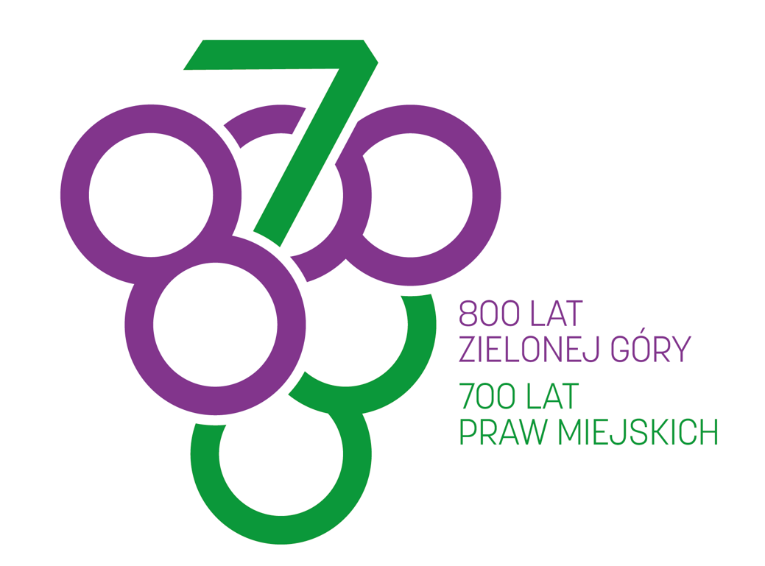
Oddział Zielonogórski PTTK zaprasza w sobotę 02.07.2022 roku na historyczny spacer po Zielonej Górze.

Jest to trzecia wycieczka z cyklu związanego z obchodami
800-lecia powstania Zielonej Góry i 700-lecia uzyskania praw miejskich.

Spotkanie miłośników Zielonej Góry o godz. 13.00 przy Bachusie.

Temat wędrówki to rok „1922 - 700 lecie Miasta” - wędrówka po mieście w towarzystwie archiwisty przebiegnie pod Muzeum Ziemi Lubuskiej z gawędą o pierwszym muzeum, hucznych obchodach winobrania, dawnej prasie zielonogórskiej, odpowiemy na pytanie, dla czego rok 1922 jest taki istotny. Uczestnicy powędrują po staromiejskich zaułkach; na Płac Matejki, pod Wieżę Głodową, na Plac Pocztowy, ul. Lisowskiego, pod ratusz i z powrotem pod Bachusa.

Wycieczkę poprowadzi przewodnik turystyczny PTTK – Beata Musiałowska i zaproszony archiwista.

Projekt przewiduje zorganizowanie 10 wędrówek, raz w miesiącu od kwietnia do grudnia, z przewodnikiem w towarzystwie specjalisty w dziedzinie będącej tematem „wędrówki w czasie”.

Na prośbę uczestników zamieszczamy harmonogram następnych wycieczek:
1 | -1835 Powstanie Stowarzyszenia Miłośników Rozwoju i Upiększania Miasta  -1894 Pierwsza elektryczność w Zielonej Górze. | 23.07.2022r | 1835 Powstanie Stowarzyszenia Miłośników Rozwoju i Upiększania Miasta-architekt krajobrazu (Dawna promenada: Wieża Braniborska -Park Piastowski, Palmiarnia, parki miejskie),  1894-energetyk (pierwsza elektryczność w Zielonej Górze),
2 | - lata 1652-1669 Procesy czarownic | 13.08.2022r | lata 1652-1669 Procesy czarownic- historyk (Muzeum Ziemi Lubuskiej-Muzeum Dawnych Tortur, miejsca wymierzania kar w mieście).
3 | -1651 rok wielki pożar miasta, | 27.08.2022r | 1651rok wielki pożar miasta- strażak (poszukiwanie śladów pożogi na starych murach miasta i w źródłach historycznych),
4 | -1852 Pierwsze Winobranie | 10.09.2022r | 1852 Pierwsze Winobranie- winiarz (Plac Słowiański Stare Miasto, al. Westerplatte, al. Konstytucji 3-Maja),
5 | -1875 Zielonogórski wodociąg miejski i kanalizacja,  -1934 - Przedwojenna nowoczesna mechaniczna oczyszczalnia ścieków. | 15.10.2022r | 1875 –ekolog (Zielonogórski wodociąg miejski i kanalizacja), 1934 - pracownik ZGKiM (przedwojenna nowoczesna mechaniczna oczyszczalnia ścieków na Złotej łączy przy ul. Foluszowej, współczesna w Łężycy od 1998 roku),
6 | -1871 linia kolei żelaznej Głogów-Zielona Góra-Czerwieńsk, | 26.11.2022r | 1871 kolejarz (linia kolei żelaznej Głogów-Zielona Góra-Czerwieńsk),
7 | - 2015 Centrum Nauki Keplera: Planetarium Wenus i Centrum Przyrodnicze,  1222-2022 Znani Zielonogórzanie, dawni i współcześni. | 03.12.2022r | 2015 –astronom lub przyrodnik (Centrum Nauki Keplera: Planetarium Wenus i Centrum Przyrodnicze), 1222-2022 heraldyk (Znani Zielonogórzanie, dawni i współcześni).

Z powodu długiego trwania cyklu, z przyczyn nie przewidzianych terminy i tematy mogą ulec korekcie.

Spotkania uczestników o godz. 13,00 przy Bachusie. Sporadycznie gdzie indziej z powodów organizacyjnych – duże odległości pomiędzy zwiedzanymi obiektami.

Przed każdą wycieczką szczegółowa informacja w mediach i na stronie internetowej Oddziału Zielonogórskiego PTTK : http://omzgora.pttk.pl

